Ajouter un produit à votre catalogue

- Dans votre tableau de bord Wordpress cliquez sur PRODUITS :
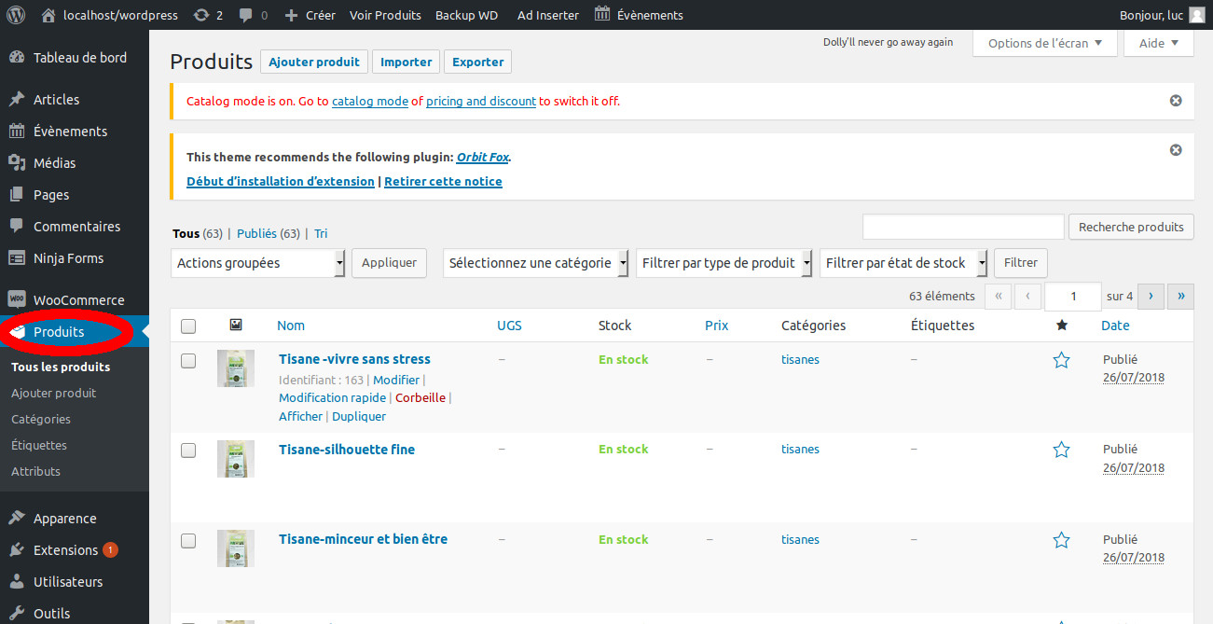
- Cliquez ensuite sur AJOUTER PRODUIT
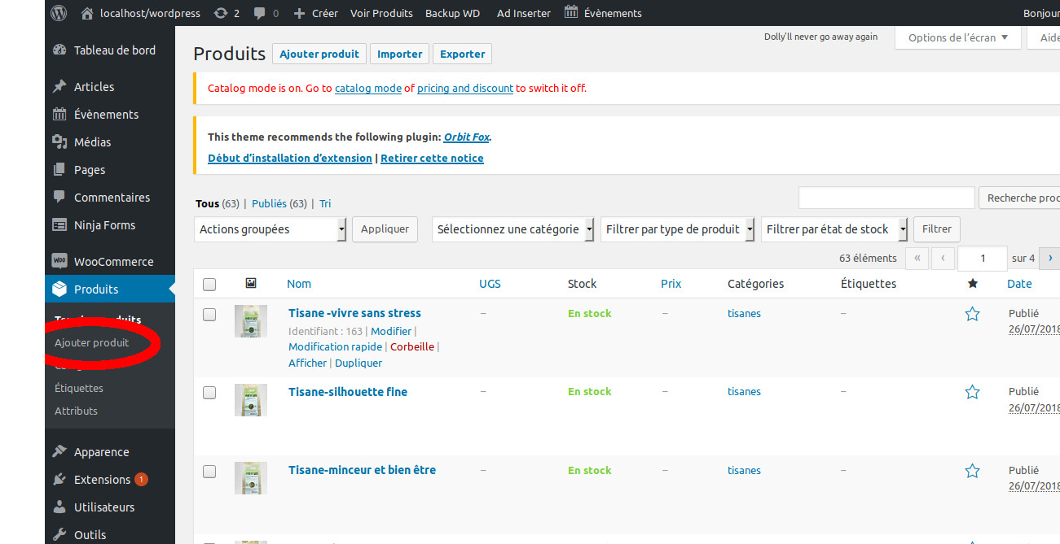

Entrez le nom de votre produit dans la zone appropriée
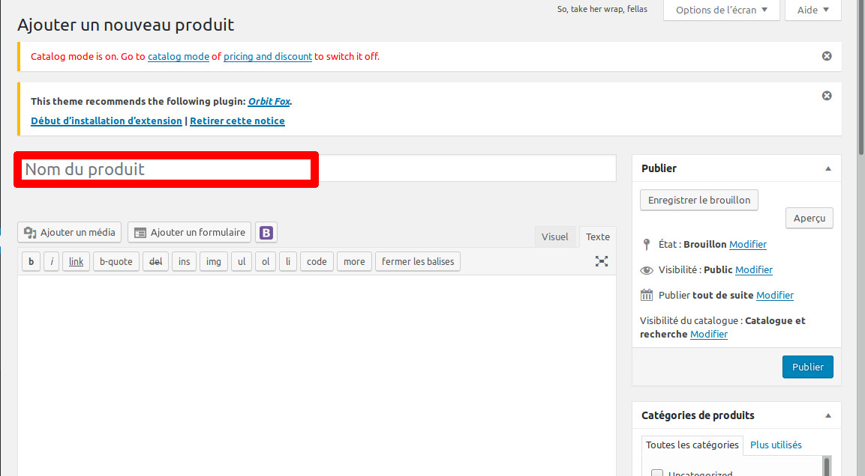

La zone en dessous doit rester vide
( elle correspond à une description mais sous le produit )

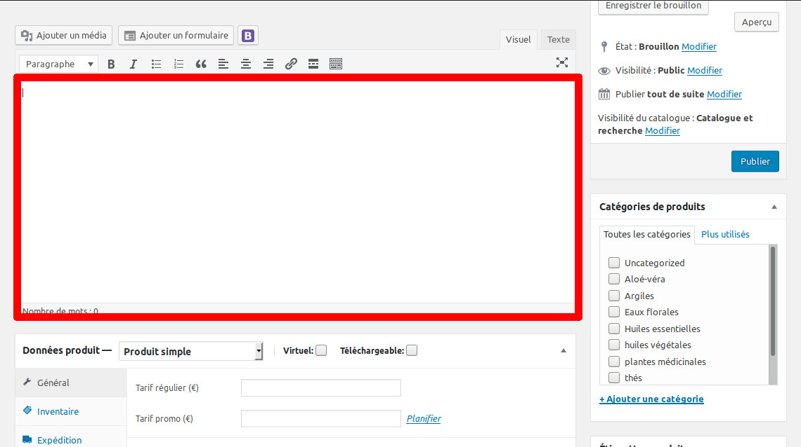

- Plus bas dans la page ajoutez le prix de l’article :
(pour mettre par exemple 5€20 il suffit de mettre un point comme ça : 5.20)

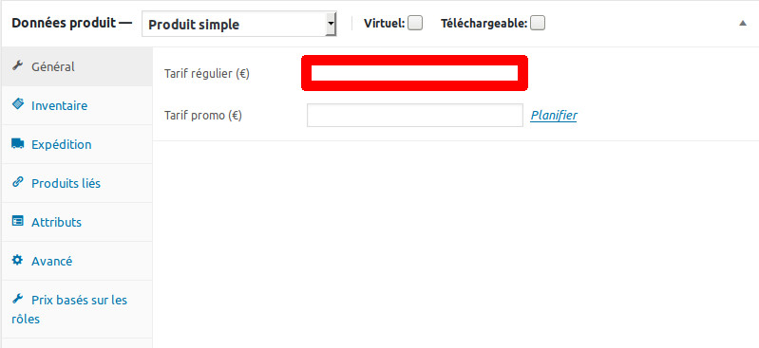

- Descendez en bas de page pour rentrer la description de votre produit :
(Mettre la description du produit avec votre prix au dessous comme ci dessous)

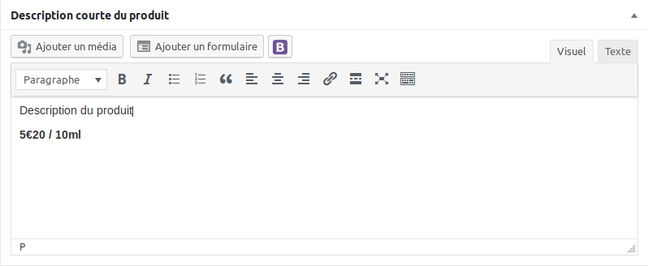

- Ensuite pour ajouter l’image du produit cliquez sur DEFINIR L’IMAGE PRODUIT

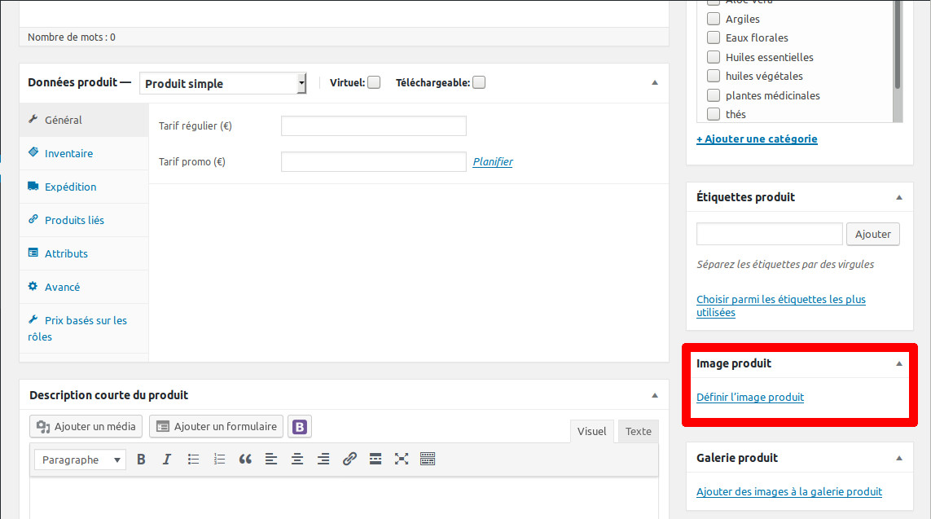

- Choisissez ensuite votre photo qui se trouve sur votre ordinateur
(Faites attention l’image choisie ne doit pas faire plus de 2mo)

- Ensuite nous allons choisir la catégorie de votre produit qui se trouve au dessus de l’étape précédente ( image produit )

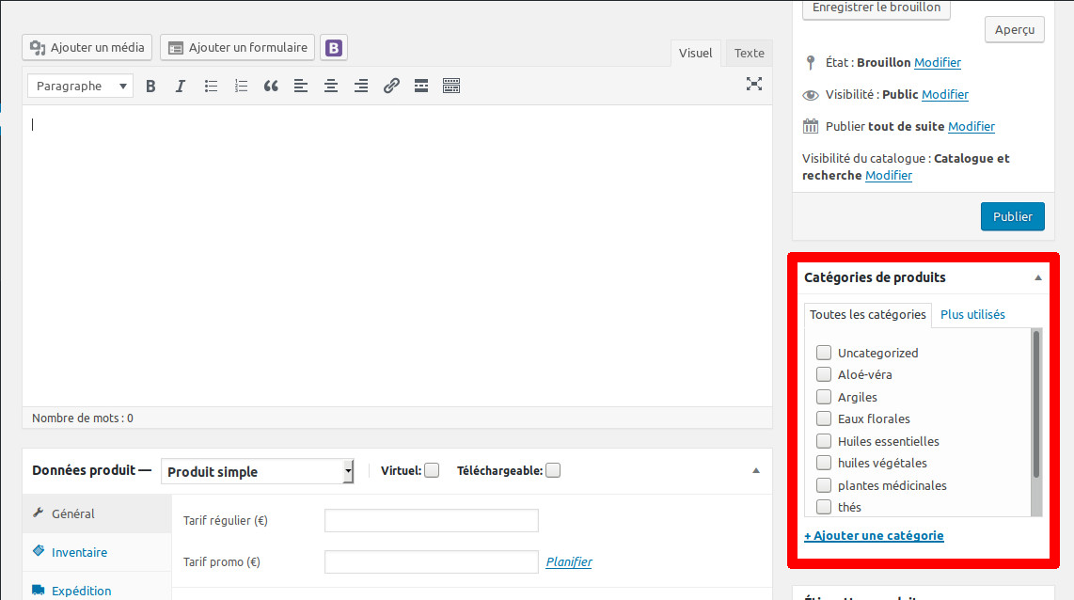

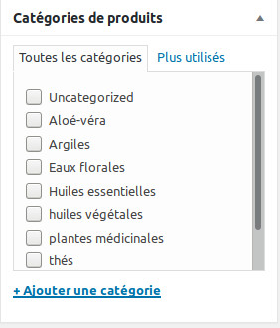

Choisissez donc la catégorie de votre produit.

- Pour finir il suffit de cliquer sur le bouton PUBLIER pour faire apparaître votre produit sur le site.

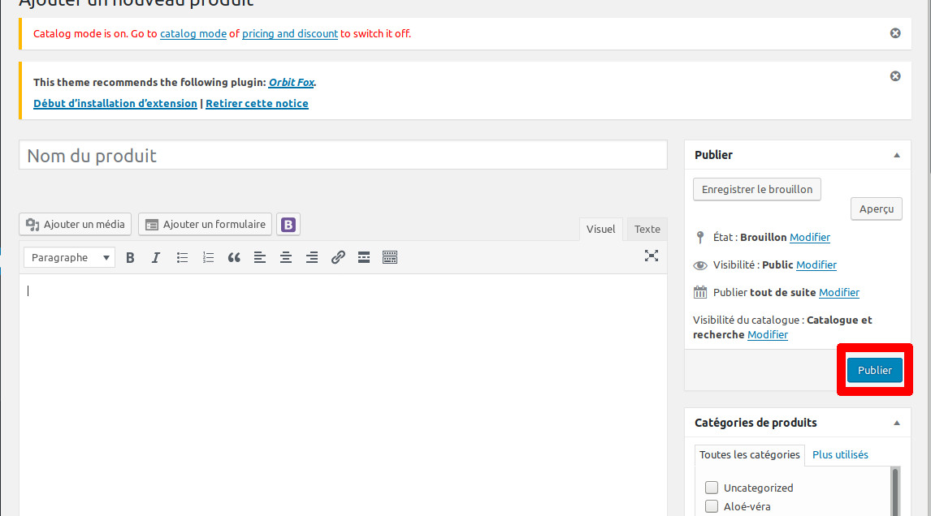

Voilà, votre produit est ajouté à votre catalogue.

Modification de produit
- Dans votre tableau de bord cliquez sur PRODUITS
- Ensuite cliquez sur TOUT LES PRODUITS
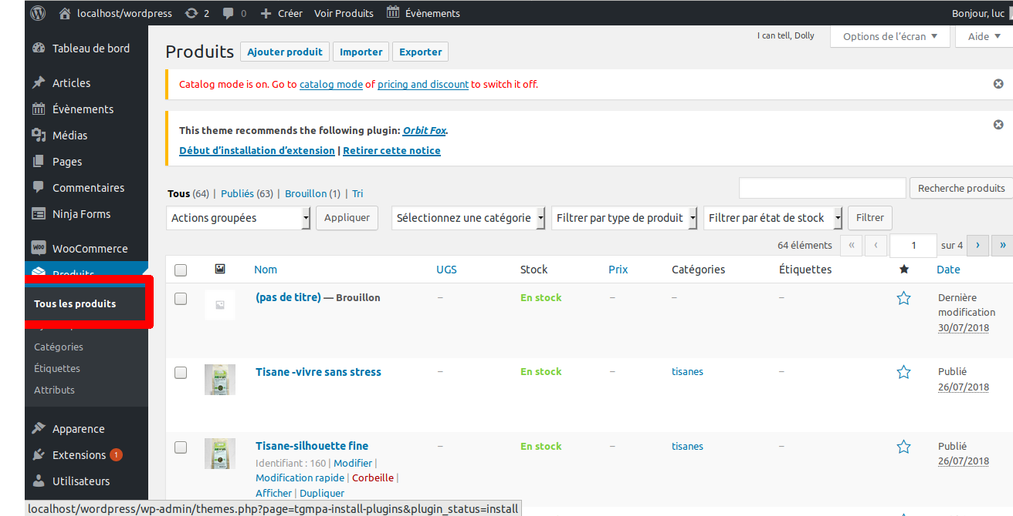
- Cliquez ensuite sur MODIFIER
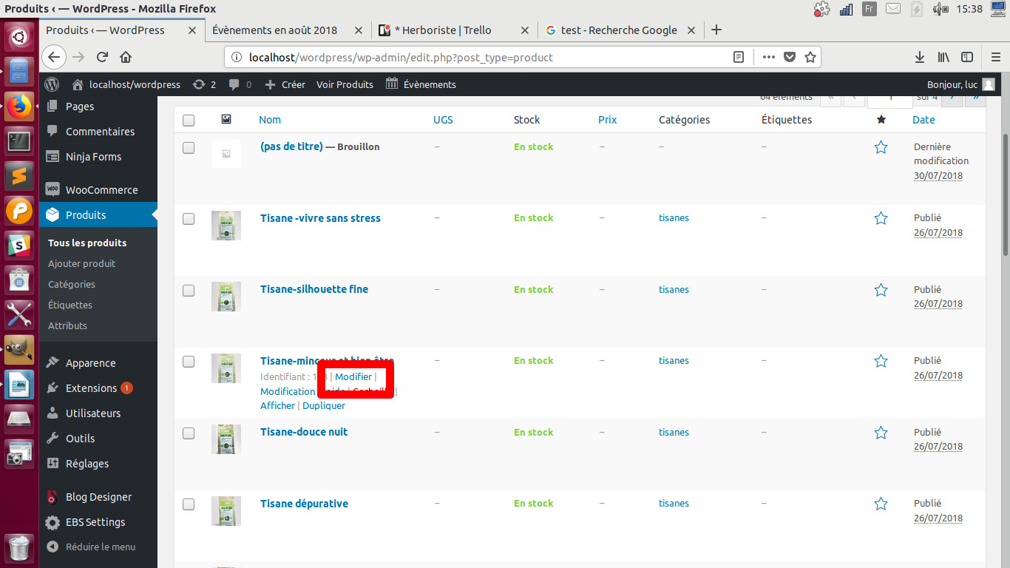

Une fois les modifications faites cliquez sur METTRE A JOUR
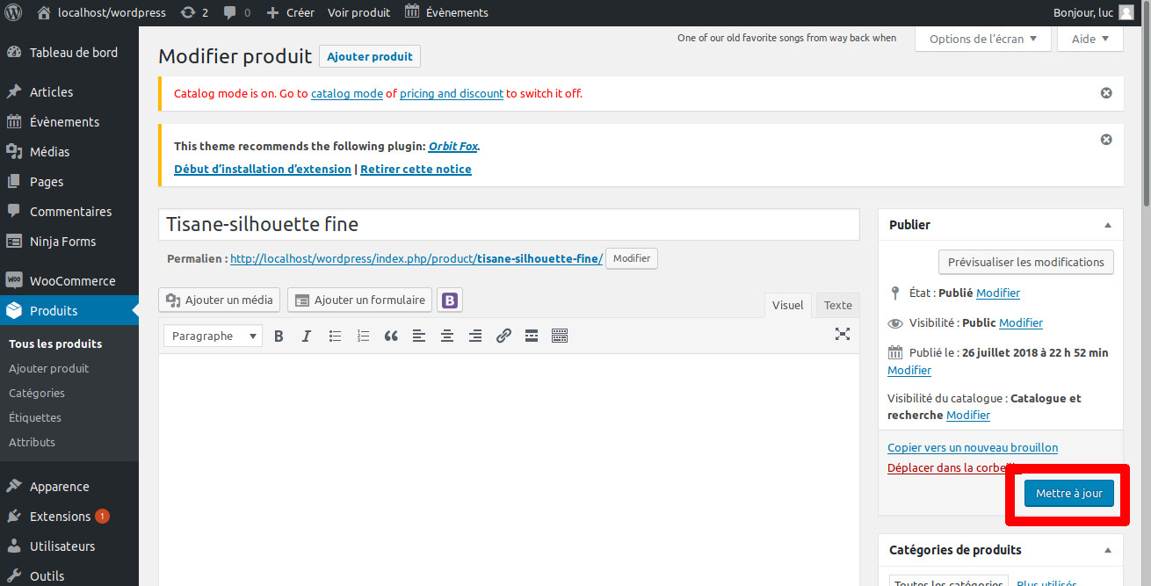

Votre produit est maintenant à jour

Supprimer un produit

- Dans votre tableau de bord cliquez sur PRODUITS
- Cliquez ensuite sur TOUT LES PRODUITS

Cliquez ensuite sur CORBEILLE
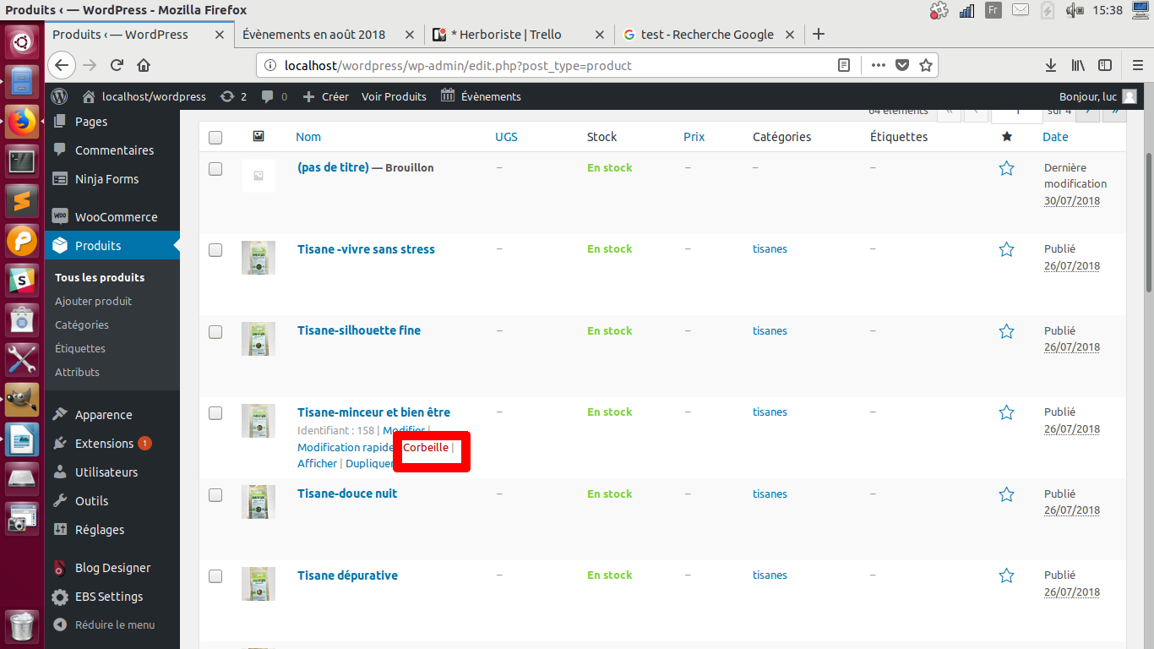
Le produit est maintenant supprimé

